# 拷贝

以后所有文件夹拷贝到software文件夹下

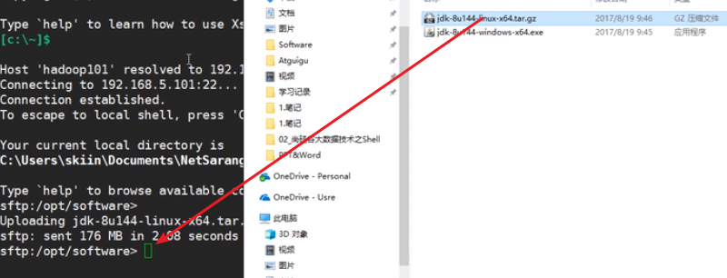

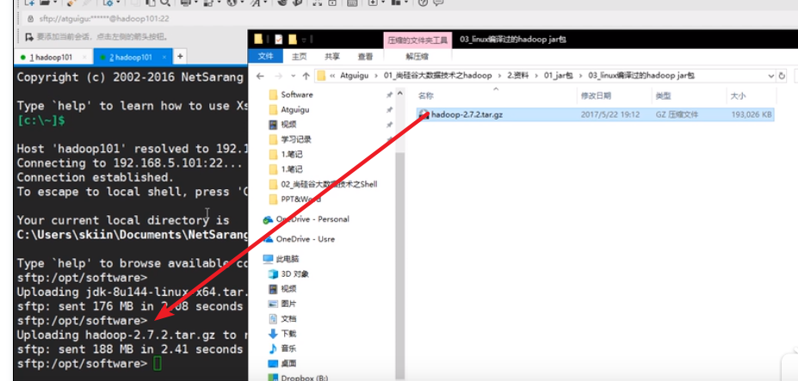

# 安装JAVA

## 解压

### 解压JDK

如果这里有反应了先卸载java



#### 卸载Java

命令



rpm -qa:查询所有jar包

### 解压命令

删掉之后解压

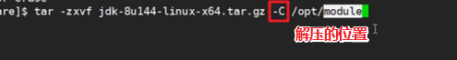

x : 从 tar 包中把文件提取出来

z : 表示 tar 包是被 gzip 压缩过的，所以解压时需要用 gunzip 解压

v : 显示详细信息

f xxx.tar.gz : 指定被处理的文件是 xxx.tar.gz

Ps.以后我们所有文件夹都解压到modele

### 解压Hadoop

方法同上



效果：



## 配置环境变量

### 拷贝路径



### 加sudo变root

配置linux的环境变量

如果直接vim会出现vim，因为我们并不是root用户，因此还要加一个**sudo**

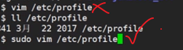

所有加了sudo的命令都是以root命令来执行的

### 加环境变量

在其中加上一句

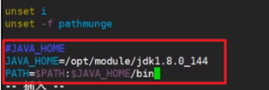

最后我们把这个变量提升为全局变量@@@

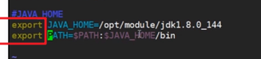

## source

接着source一下@@@



提升为全局当前source和子source都会有对应权限

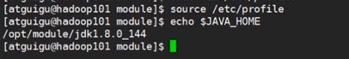

所有用这个source启动的子shell都会有这个东西

## 检测

注意这里的版本一定是1.8.0，如果出现其他的版本说明之前的版本没有卸载干净

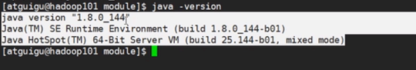

# 安装Hadoop

## 拷贝路径



## 配置环境变量

同配置JAVA，只是注意后面要多配置一个sbin

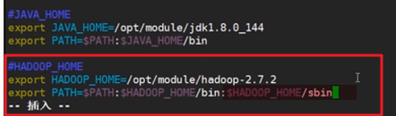

Sbin：可执行脚本

## 检测

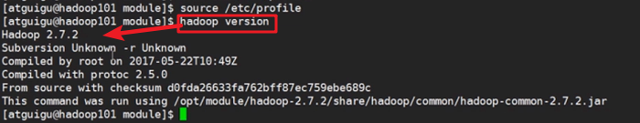

## Hadoop的目录结构

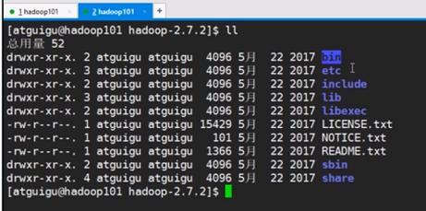

### 常用

Bin：可执行的二进制文件

Etc：配置文件（将来配置Hadoop都在这个文件夹下进行配置）

Lib：库

Sbin：可用脚本

Share：最重要的，所有脚本都放在里面

### Share

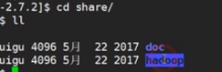

Doc里是文档，而hadoop：

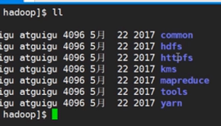

common

hdfs

https

kms

mapreduce

tools

Yarn

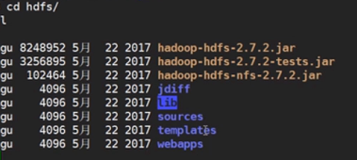

里面才是hdfs的jar包，或者说依赖的jar包

Hadoop所有的jar包全部存放在share文件夹下面，而lib里存放的是linux的本地库文件，Hadoop依赖于本地库文件去执行

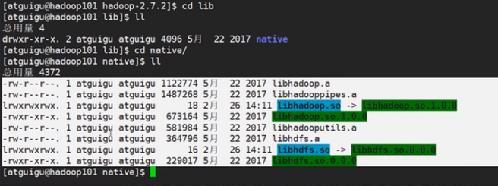

Java里有，但慢